**BÀI 3: TRÌNH DUYỆT WEB**

Bài tập 1. Truy cập và sử dụng một số trang web, ghi lại các thông tin được hiển thị trên thanh trạng thái (nằm ở phía dưới cùng của cửa sổ trình duyệt). Mục đích: để giúp bạn quan sát được quá trình lấy mã nguồn trang web từ server về trình duyệt, và quan sát các liên kết có trong một trang web.

- Bước 1:

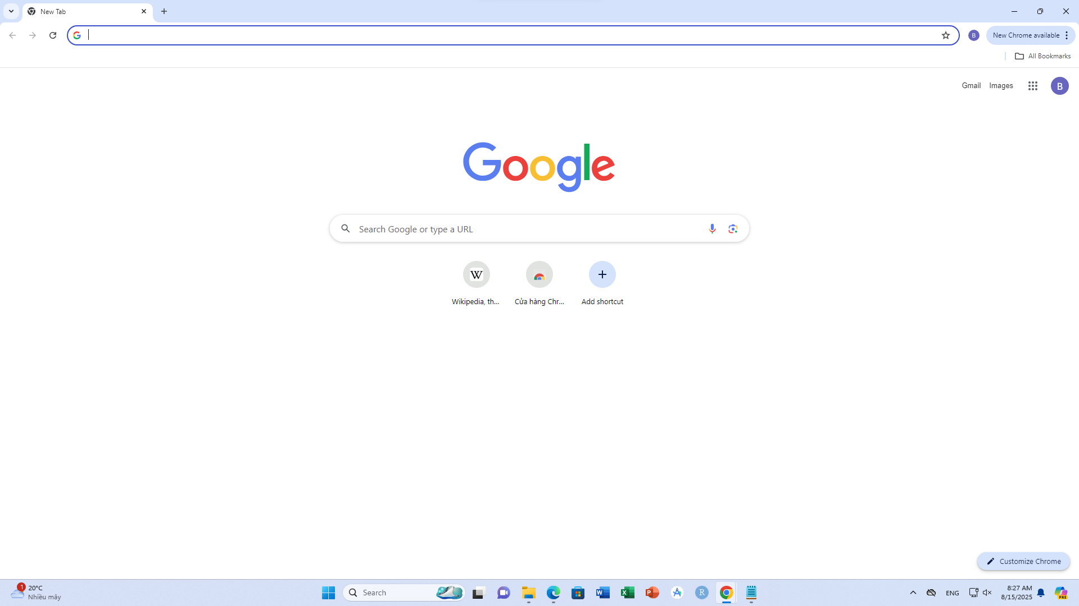

- Bước 2:

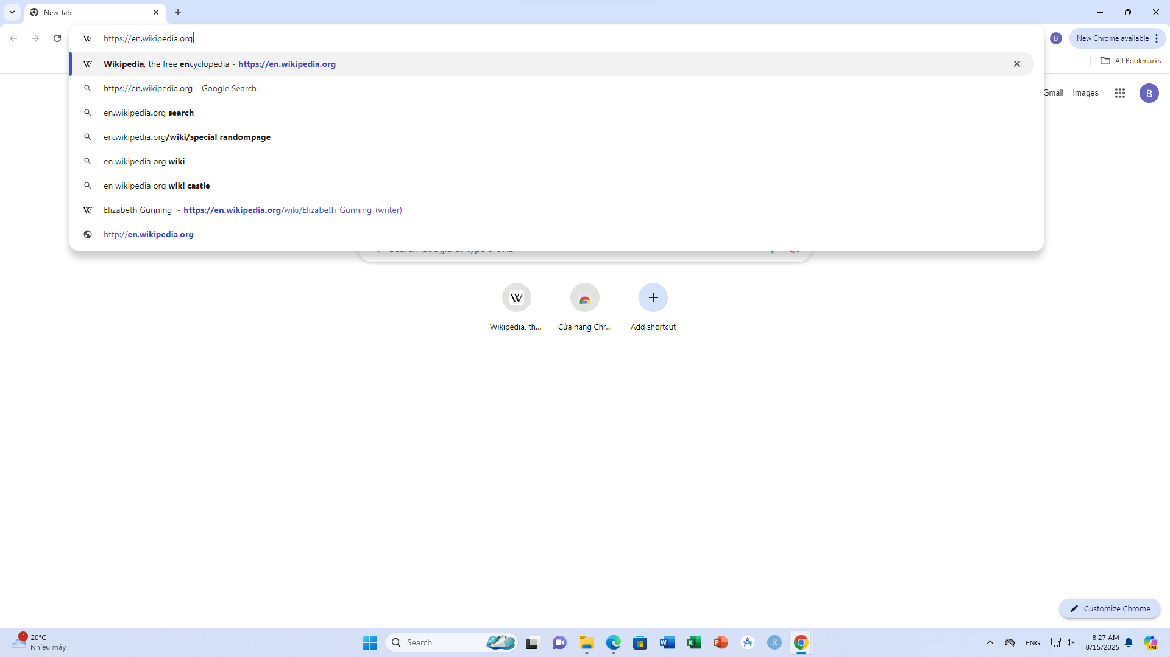

- Bước 3:

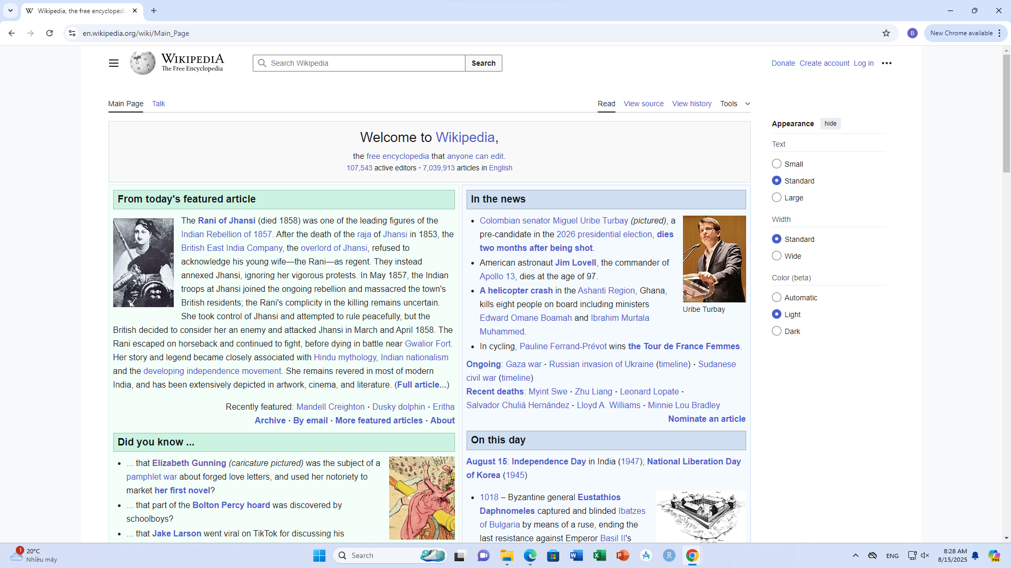

- Bước 4:

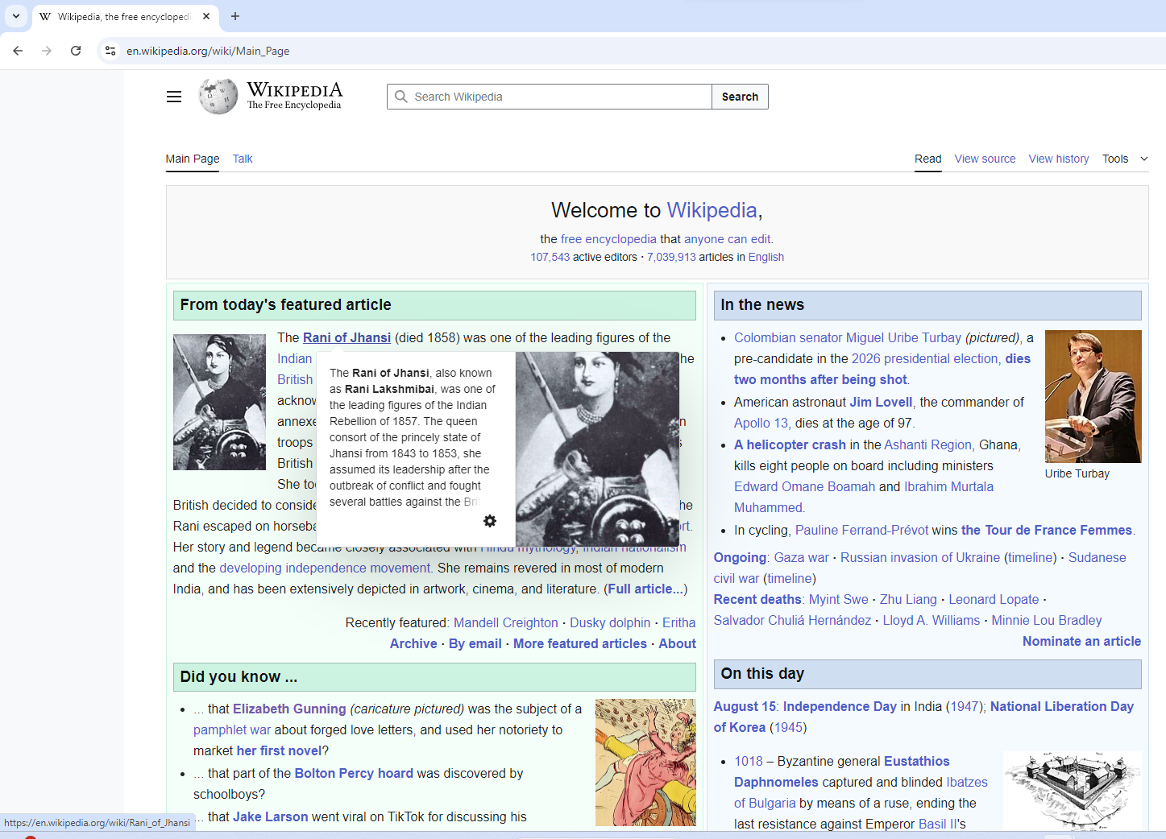

Bài tập 2. Tạo bookmark cho 5 trang web hữu ích đối với bạn.

- Bước 1:

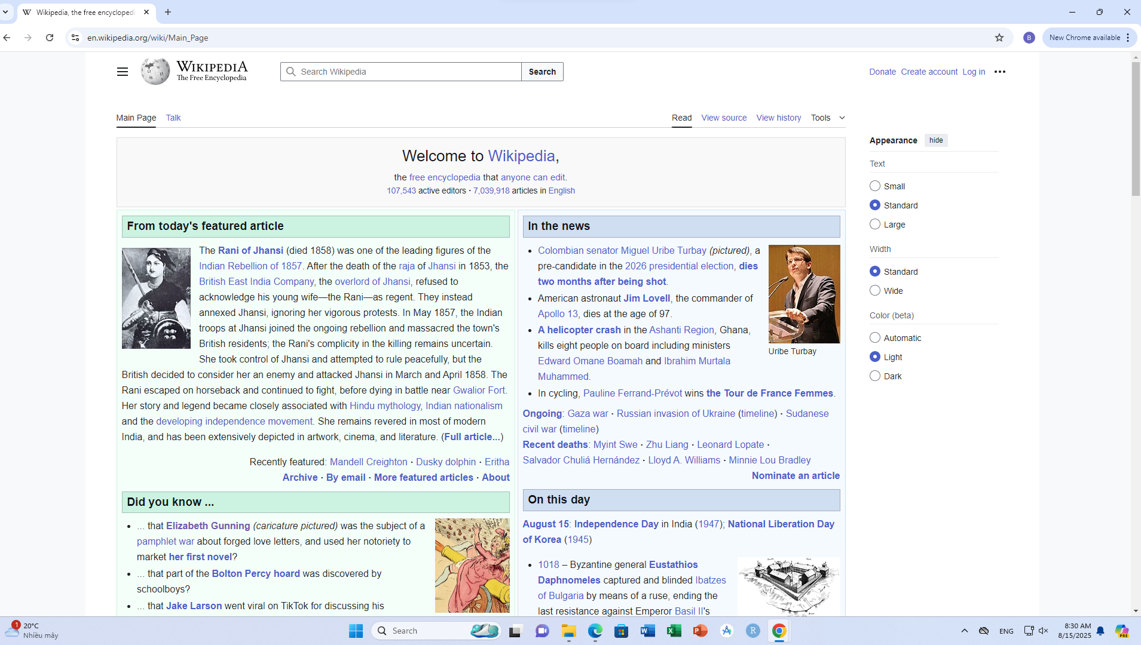

- Bước 2:

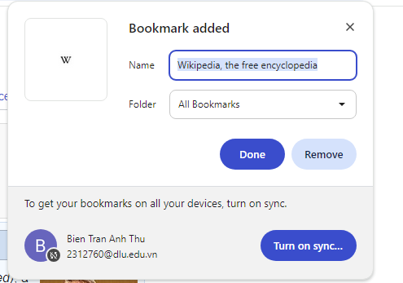

- Bước 3:

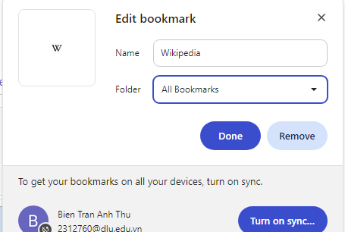

- Bước 4:

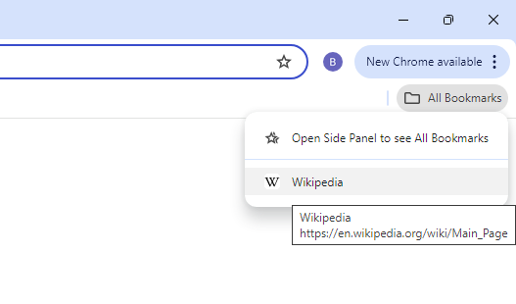

Bài tập 3. Lưu đoạn mã nguồn của trang web sau vào một tập tin (test.html). Sau đó mở tập tin bằng trình duyệt. Sử dụng tab Elements của Developer tools, chỉ ra mã nguồn HTML, CSS và cây DOM của trang web.

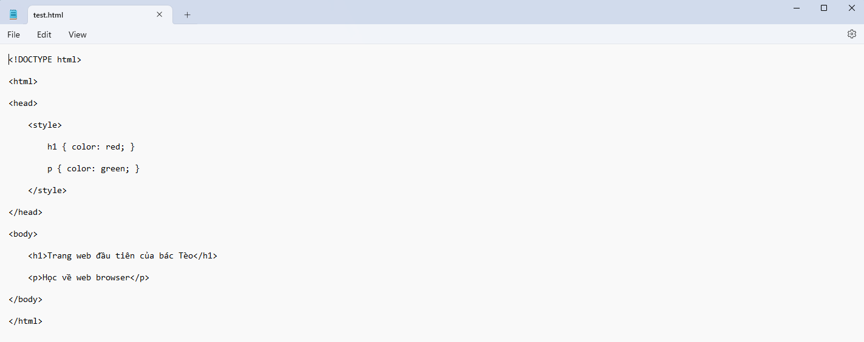

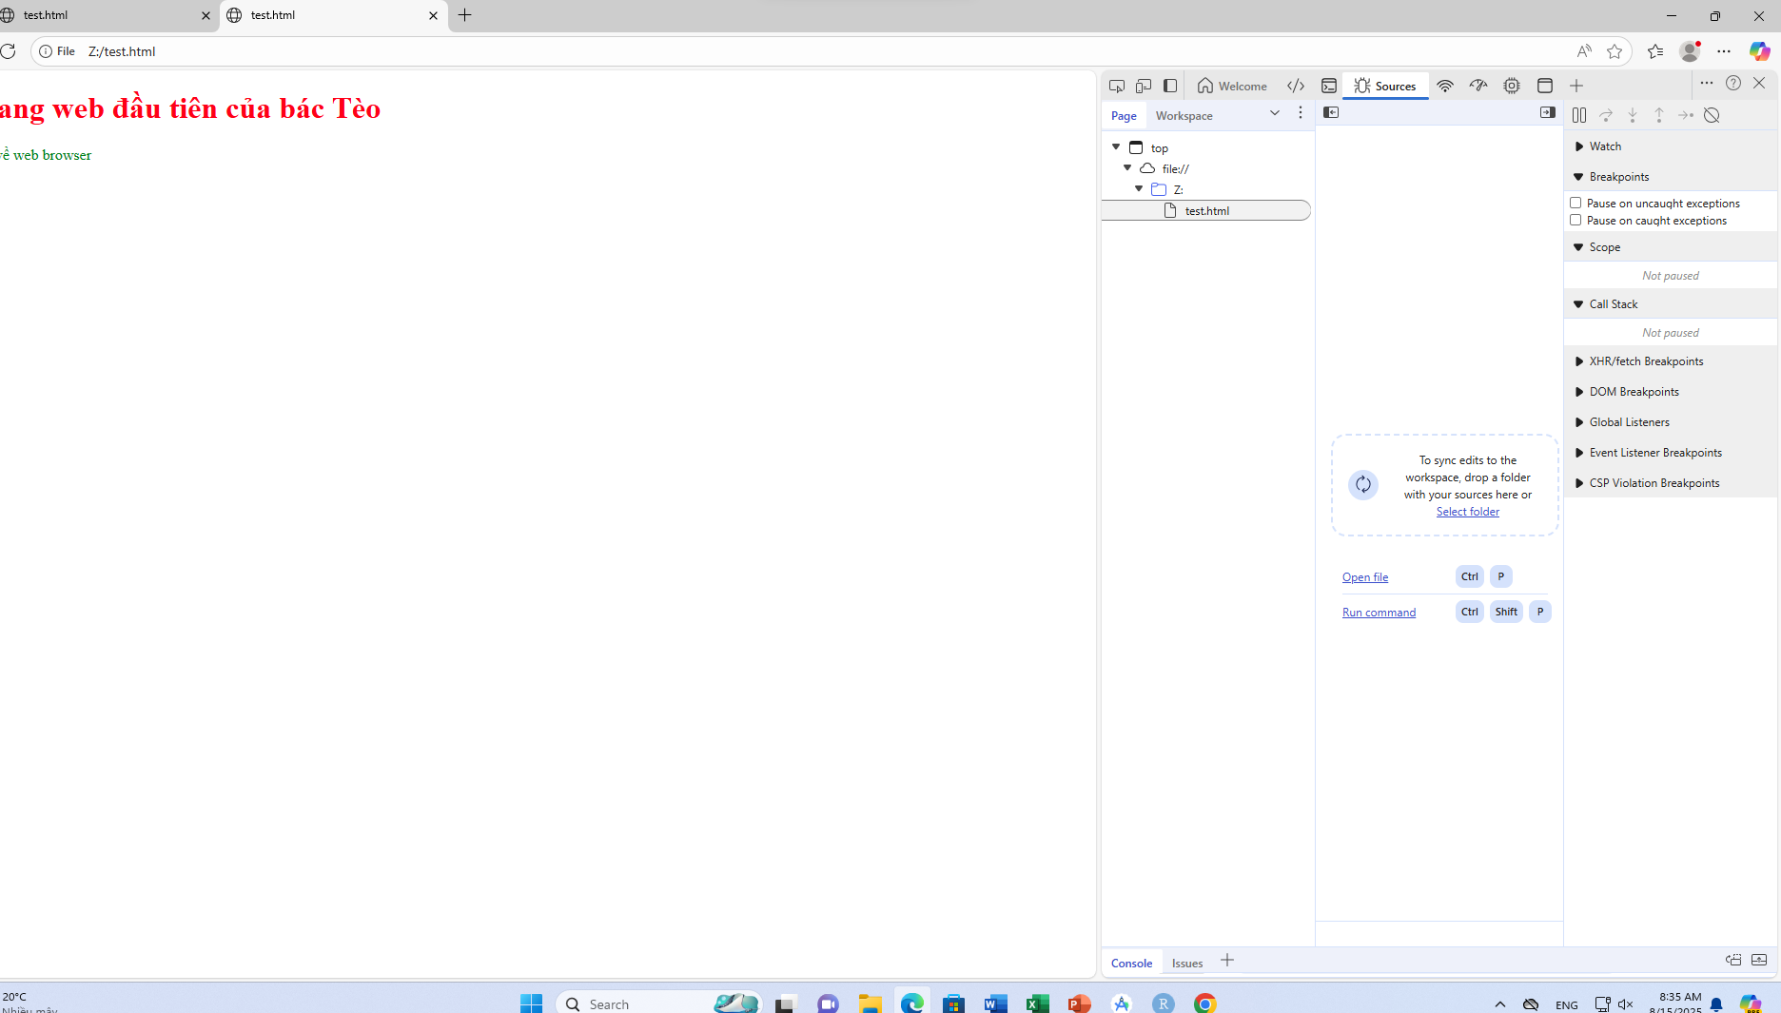

- DOM Tree:

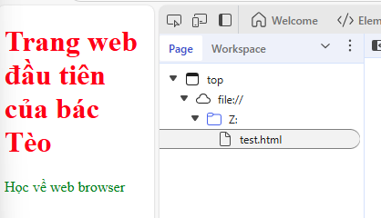

- HTML:

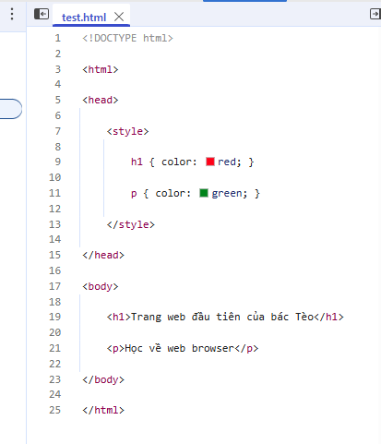

- CSS:

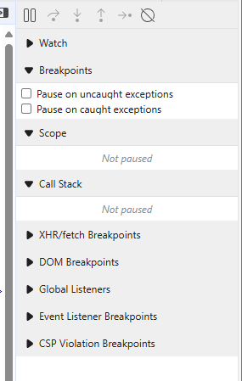

Bài tập 4 (nâng cao). Add-on của trình duyệt là gì? Thực hành thêm một add-on bất kỳ cho trình duyệt. Tìm hiểu cách lập trình một add-on cho trình duyệt (dùng JavaScript).

### **Câu hỏi ôn tập**

Câu hỏi 1. Trình duyệt web đầu tiên do ai tạo ra?

A. Steve Jobs

**B. Tim Berners-Lee**

C. Bill Gates

D. Chrome

Câu hỏi 2. Có thể sử dụng trình duyệt web để?

A. Xem nội dung trang web

B. Hỗ trợ quá trình thiết kế giao diện

C. Giúp tìm và sửa lỗi trong quá trình phát triển web

**D. Cả A, B, và C**

Câu hỏi 3. A web browser (commonly referred to as a browser or internet browser) is an _________ for accessing the World Wide Web.

**A. application software**

B. operating system

C. library

D. framework

Câu hỏi 4. Mã nguồn trang web, khi trình duyệt nhận về từ web server có thể gồm?

**A. HTML, CSS, PHP, JavaScript**

B. HTML, CSS, C#

C. CSS, C#, SQL

D. CSS, JavaScript, HTML

Câu hỏi 5. Một số kết quả trung gian được tạo ra khi trình duyệt hiển thị trang web là gì?

A. DOM, CSSOM, Trang web kết quả, HTML

B. CSS, DOM, Trang web kết quả, DOM Tree

**C. DOM tree, CSSOM, Trang web kết quả, Render tree**

D. CSSOM, DOM tree, OOP, Render tree

Câu hỏi 6. CSSOM là viết tắt của?

A. CSS Object Modern

B. CSS Oriented Model

C. CSS Object Mode

**D. CSS Object Model**